Revisión G-oconda (NUEVA CARTA INCLUIDA)
- Algunos de los iconos para consultar los vinos sale cortado
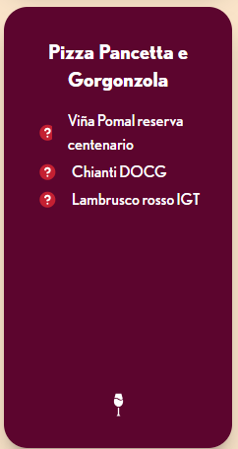
- Ajustar mejor el scroll en la ficha de ingredientes para que no salga cortado el primer ingrediente y no se superponga el logo de ingredientes con el texto. ¿Sería posible poner un padding inferior para evitar el solapamiento del texto con el icono de ingredientes?
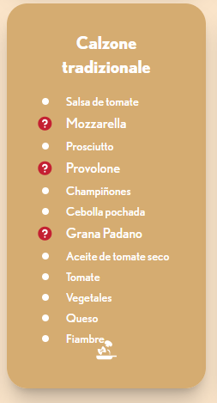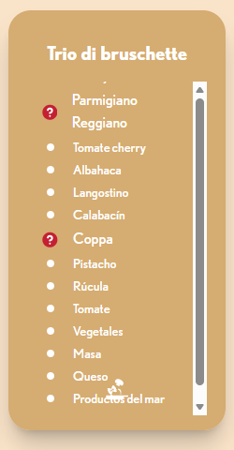
- En ocasiones dentro del filtro de dietas se muestra solo uno de los iconos. Debería siempre mostrar ambos y en el caso de que el filtro no afecte la selección actual, deberían mostrarse los mismos platos que ya estaban.

- En los filtros de sabores e ingredientes, si hace sentido que vayan respondiendo a los platos que se muestran ya con el filtrado de familias, alergenos y dietas. Es decir, como esta en este momento.

- Colcocar bandera de la India en el Pani Puri
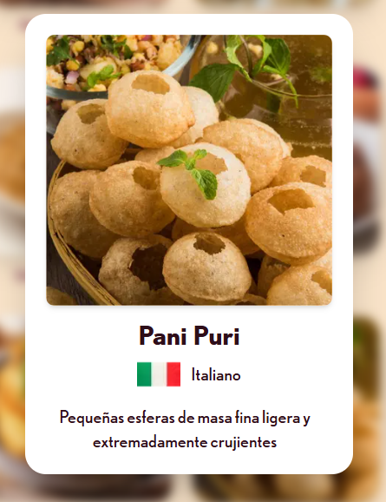

- En la sección de No disponibles, el listado de vinagretas debe estar como subcategoría de las ensaladas (foto). Y al seleccionar alguna vinagreta no debería de mostrar la foto de esta, ya que no tiene, solo mostrar el nombre dentro del listado (foto)
Ejemplo:
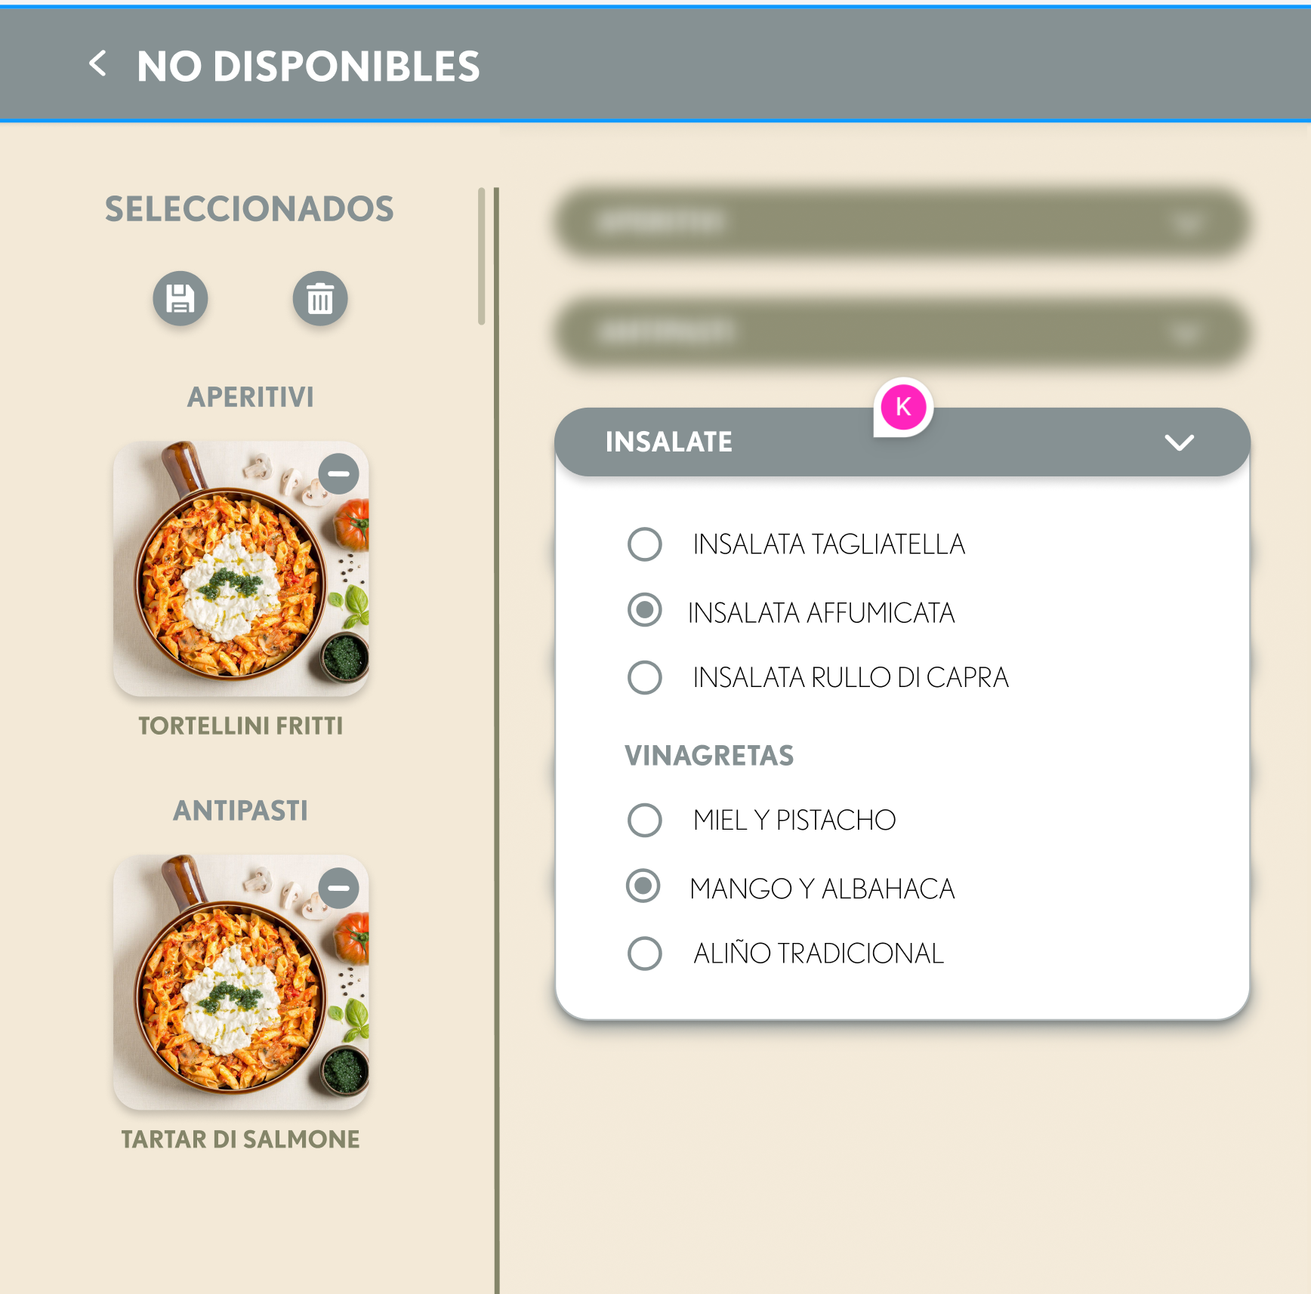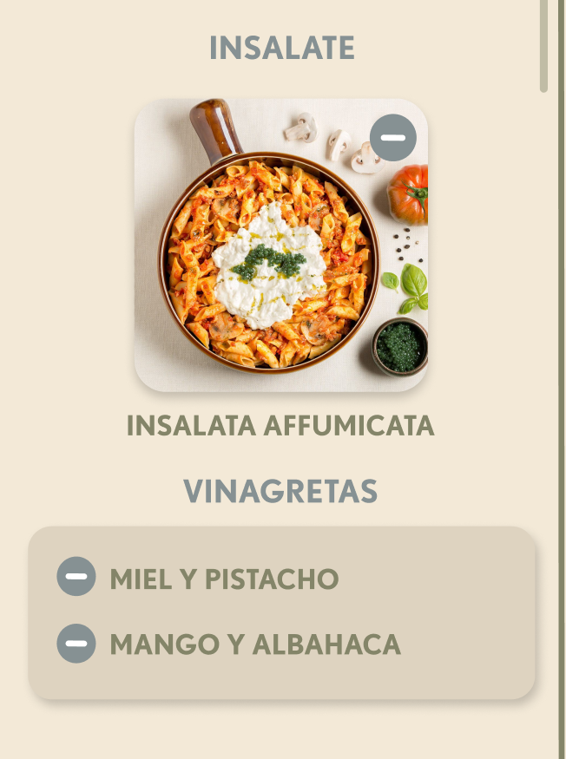
Actualmente:
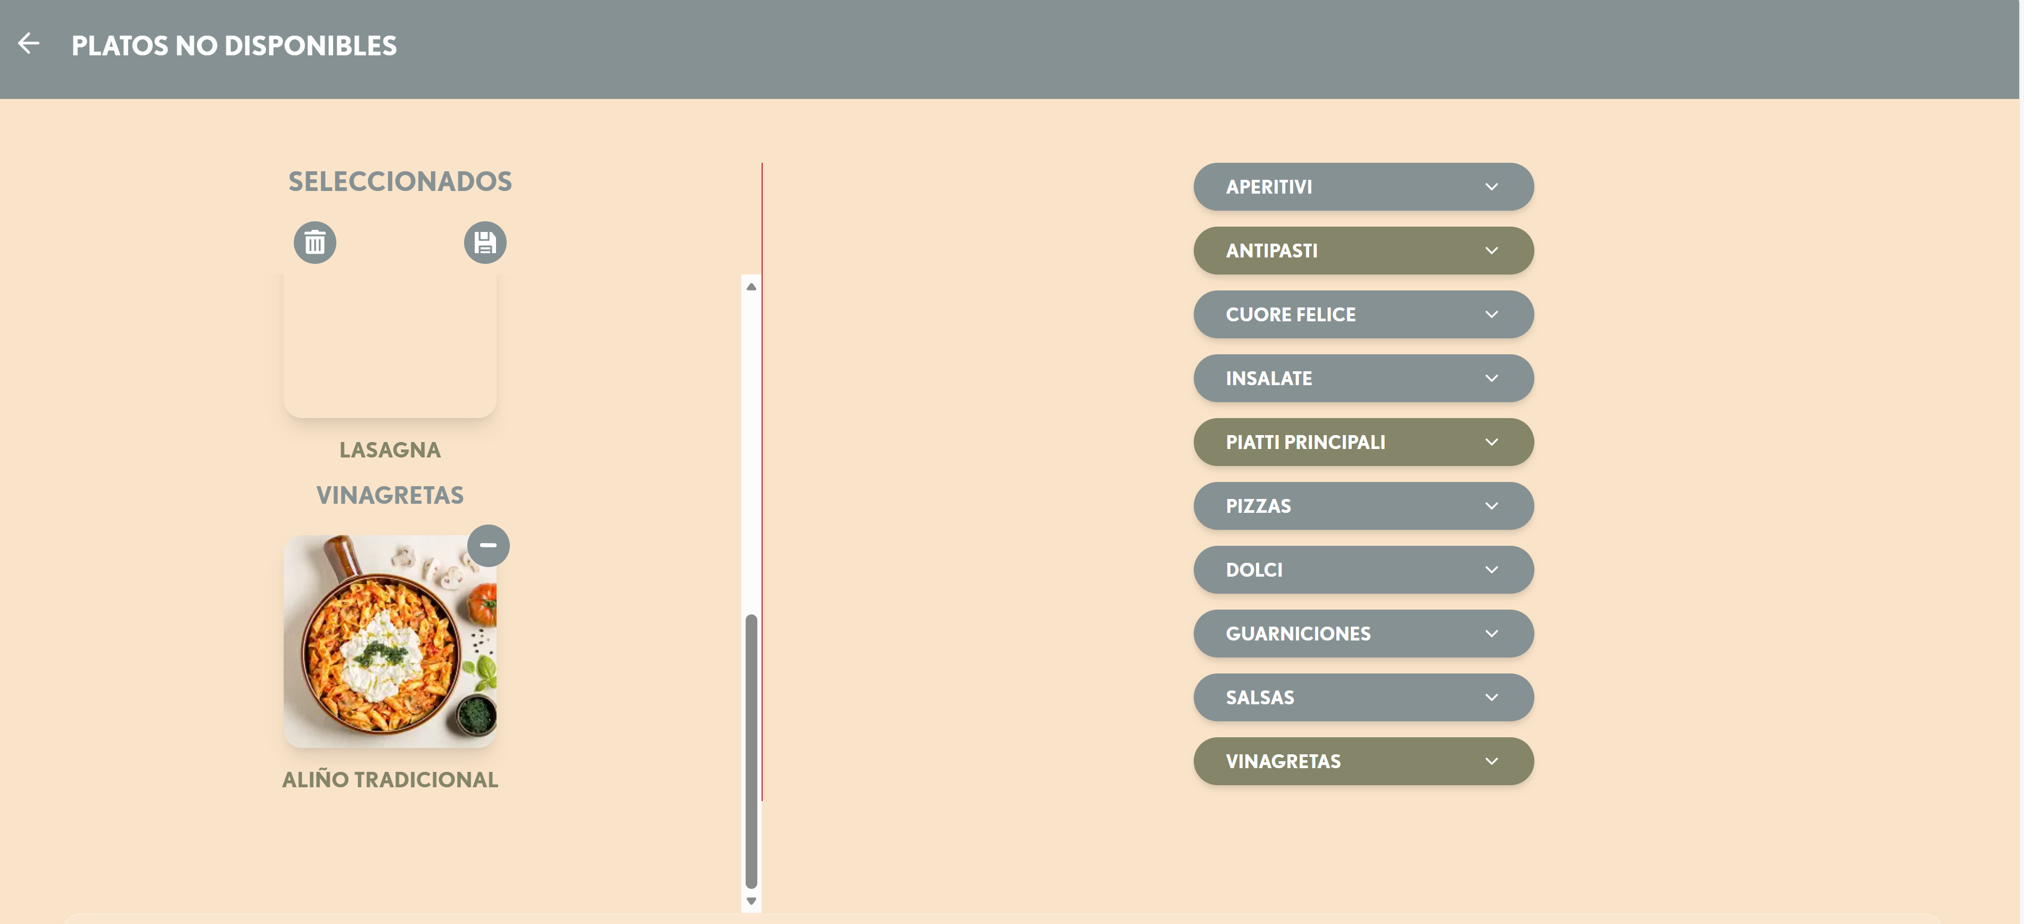
- En la sección de No disponibles, quitar las guarniciones.

- En la sección de CheeckMeeting colocar las vinagretas como subcategoría de las ensaladas, igual a como se colocaría en No Disponibles.

- Dentro de las opciones de sangría, colocar el nombre primera sangría en dos renglones para mejorar la organización (foto)
Ejemplo: Actualmente:
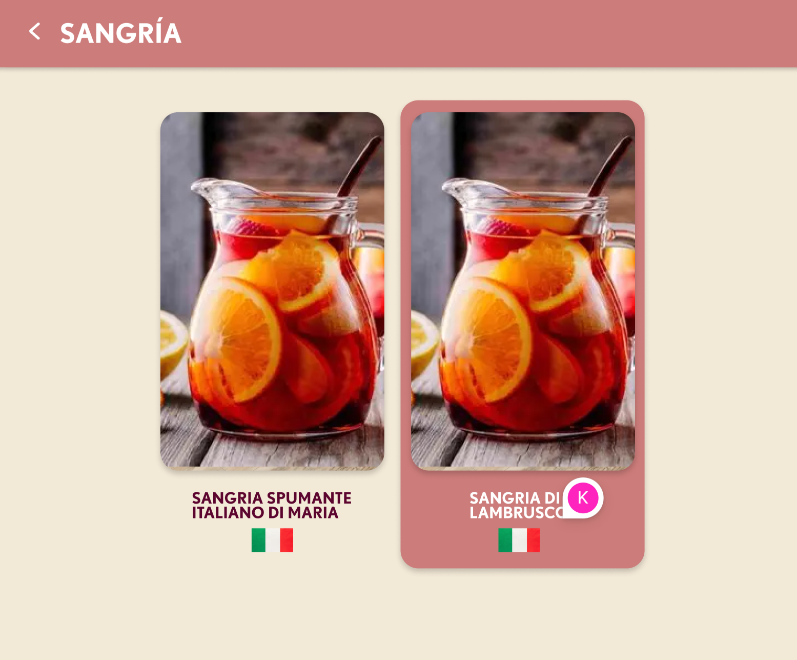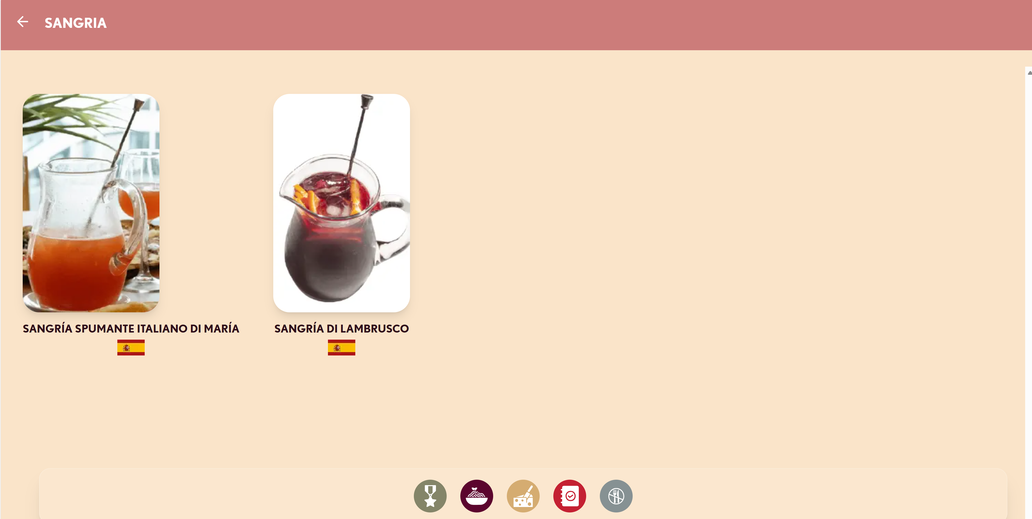

- Cambiar nombre de la sección de Gusto Secreto por Otros. 

- Ajustar en el pop up de Salsas el icono de ingredientes para que no se superponga con la barra de desplazamiento

